彰化縣湖北國民小學校長及教師公開授課實施計畫
壹、依據：
一、彰化縣政府所屬中小學實施校長及教師公開授課實施計畫。
二、彰化縣 109年9月1日府教學字第1090313764號函。
貳、目的：
一、為落實十二年國民基本教育課程綱要，持續提升教學品質及學生學習成效，形塑同儕共學之教學文化。
二、鼓勵校長和教師運用公開授課方式，相互觀課學習教學經驗、教材教法、視聽媒體運用等，建立專業發展共識，促進教師合作成長。
參、實施對象：
一、本校全體專任教師（含校長）。
二、聘期3個月以上之代理、代課教師。
三、依高級中等以下學校原住民族語老師資格及聘用辦法聘任之專職族語老師。
肆、實施內容及方式：
一、授課人員每學年至少公開授課1次，同時觀課1次。
二、公開授課開案與結案請至彰化縣教師公開授課資訊系統完成，開案期限為第一學期9月20日，結案期限為第二學期6月20日，教務處每年6月30日前匯出全校公開授課表逐級核章後上傳教育處備查。
三、授課人員於公開授課前，應與觀課者進行備課會議，並提供表格【1】(教案設計)說明課程流程及觀察重點等；觀課人員須全程參與，並安排無課時間進行觀課，填寫表格【2】(觀課後資料整理)並協助拍照。
四、教學者依觀課者提供之回饋進行省思，並紀錄於表格【3】(自我省思與改進)。
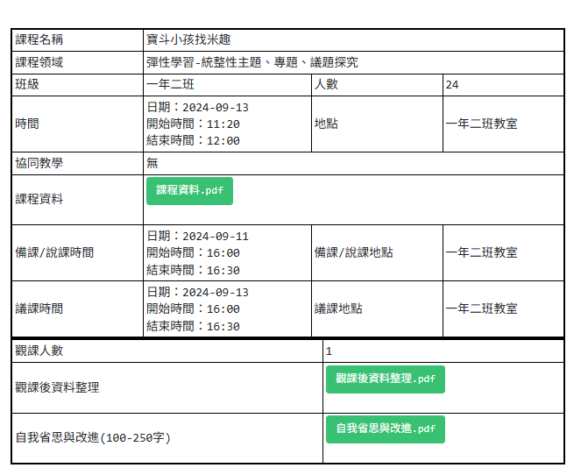
表格1
表格2
表格3

伍、彰化縣公開授課系統填寫說明：
一、開案時，填寫課程名稱、課程領域、班級、時間、地點即可。
二、日期或節次等未確定不要按第二步公開課程。
三、若公開課程又需修改請下架該課程重新開案即可。
陸、本計畫經校長核可後公布實施，修正時亦同。

承辦人: 教務主任: 校長:

